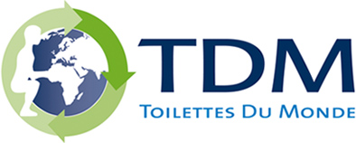**Toilettes du Monde, recherche des professionnels en méthodes de projet spécifiques à l’assainissement**

Depuis plus de 12 ans, l’association Toilettes du Monde travaille sur la thématique de l’assainissement durable et écologique en particulier, tant dans des contextes de solidarité internationale qu’auprès des professionnels français de l’ANC.

Dans le cadre de notre programme « **Assainissement durable : Une stratégie d’action pour accompagner les Acteurs de la Solidarité Internationale (ASI)**», nous nous proposons d’effectuer une étude des méthodes (PHAST, MARP, ATPC, NETSSAF, CHAST, HCES, DIGRAP, SSWM, ECOSAN, PIPO/ZOP et COAIT) pour la mise en œuvre des projets en contexte de solidarité. Certaines sont accessibles à un public francophone, d’autre non et à notre connaissance, aucune comparaison de ces différentes méthodes n’existe, ni dans leur théorie, ni dans leur mise en pratique. Ainsi nous souhaitons partir de l’existant et pouvoir proposer un cadre qui puisse être un guide pour les Acteurs de la Solidarité Internationale, avec des outils associés à chacune des étapes du cycle de projet.

Nous vous sollicitons aujourd’hui car nous aimerions approfondir chacune d’entre elles, avec des personnes ayant créé et/ou mis en œuvre l’une de ces méthodes sur le terrain.

En tant que jeunes professionnel dans le domaine de l’eau et de l’assainissement, vous avez surement du en essayer une ! ou au moins en avoir entendu parler, et pouvoir nous rediriger sur des contacts pertinents !

Par avance un grand merci pour votre aide et votre soutien qui nous sont très précieux pour la poursuite de notre travail !

Anne et Amandine

Anne Delmaire, chargée de projets, Toilettes du Monde, anne.delmaire@toilettesdumonde.org

Amandine Chaussinand, Stagiaire, a.chaussinand26@gmail.com

Tél : + 33 4 75 26 29 98